医疗保险代缴办事指南
- 受理条件
失业人员办理失业保险金申领登记的同时办理接续职工基本医疗和生育保险
- 设定依据
1∶法律法规名称∶《关于领取失业保险金人员参加职工基本医疗保险有关问题的通知》;依据文号∶人社部发〔2011〕77号;条款号;二、领取失业保险金人;条款内容∶二、领取失业保险金人员参加职工医保应缴纳的基本医疗保险费从失业保险基金中支付，个人不缴费。;颁布机关∶人社部;实施日期∶2011-06-07;2∶法律法规名称∶《中华人民共和国社会保险法》;依据文号∶2010年10月28日第十一届全国人民代表大会常务委员会第十七次会议;条款号∶第四十八条;条款内容∶第四十八条∶失业人员在领取失业保险金期间，参加职工基本医疗保险，享受基本医疗 保险待遇。失业人员应当缴纳的基本医疗保险费从失业保险基金中支付，个人不缴纳基本医疗保险费。;颁布机关∶全国人民代表大会常务委员会;实施日期∶2011-07-01;
- 办理流程
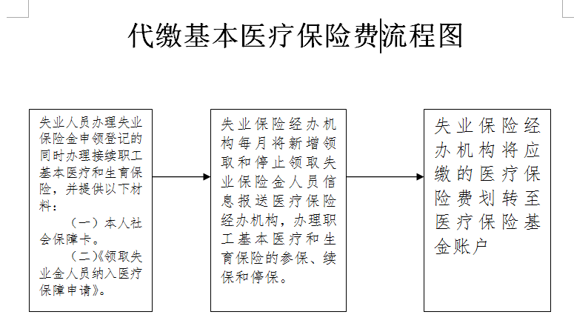
- 办理材料
材料名称：社会保障卡

